Héctor Sanz Riesco

2ºDAW

[Fecha]

[Título del documento]

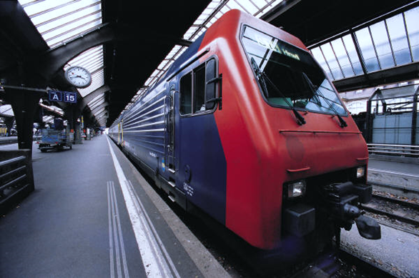

DISEÑO DE INTERFACES WEB